КРАТКОЕ НЕТЕХНИЧЕСКОЕ РЕЗЮМЕ

РАЗДЕЛ ОХРАНА ОКРУЖАЮЩЕЙ СРЕДЫ

к рабочему проекту «Строительство (удлинение) не менее 2-х приемоотправочных путей полезной длиной 1650 метров на станции Айса».
Заказчик: Акционерное общество "Национальная компания "Казакстан
темір жолы"

На период строительства происходит временное загрязнение окружающей среды выбросами машин и механизмов, работающих на стройплощадке.
Источники выделения загрязняющих веществ носят неорганизованный временный характер негативного воздействия на окружающую среду.
Рассматриваемый объект на период строительства представлен одним неорганизованным источником выбросов загрязняющих веществ.
В выбросах временных источников содержится 27 индивидуальных компонента загрязняющих веществ: Железо (II, III) оксиды, марганец и его соединения, олово оксид (в пересчете на олово), свинец и его неорг. соединения, азота (IV) диоксид, азот (II) оксид, углерод (сажа), сера диоксид, углерод оксид, фтористые газообразные соединения, фториды неорганические плохо растворимые, диметилбензол (смесь – о, -м, -п изомеров), метилбензол (Толуол), бенз(а)пирен, Бутан-1-ол (Спирт н-бутиловый), этанол (Спирт этиловый), 2- Этоксиэтанол, бутилацетат, формальдегид, пропан-2-он (ацетон), уайт-спирит, углеводороды предельные С12-С19, взвешенные частицы, пыль неорганическая SiO2 70-20%, пыль абразивная.
Валовый выброс ЗВ – 0,19963301 т/год.
Валовый выброс от автотранспорта не учитывается, выбросы оплачиваются по фактическому объёму сожженного топлива, максимально-разовый выброс же включён в расчёт рассевания, чтобы оценить воздействие объекта в целом на ОС.
Сумма платежей на период строительно-монтажных работ составит 12 762
тенге.
В период проведения строительно-монтажных работ проектируемого
объекта образуются:
строительные отходы бетона – 0,45 т;
загрязненная упаковочная тара из-под ЛКМ – 0,026 т;
отходы от сварки – 0,003 т;
твердые бытовые (коммунальные) отходы – 0,69 т.
Общее количество отходов производства и потребления на период СМР составит 1,169 тонн, из них опасных 0,026 т/год, не опасных 1,143 т/год.
Проектируемые работы не попадают в водоохранную зону, ближайший водный объект находится на расстоянии 1140 м.
Ближайшая жилая зона от площадки СМР располагается на расстоянии 105
м.
Начало строительства – июнь 2026 года. Продолжительность строительства: 8 месяцев.
Численность работающих на период строительства – 14 человек. Вырубка и пересадка зеленых насаждений проектом не предусмотрена.
Согласно пп.5.4 п. 5 раздел. 2 Приложение 2 Экологического Кодекса РК
(далее – Кодекс) от 2 января 2021 года №400-VI ЗРК, «Строительство (удлинение) не менее 2-х приемоотправочных путей полезной длиной 1650 метров на станции Айса» относится к объектам II категории (объекты инфраструктуры железнодорожного транспорта).
Объекты II категорий подлежат обязательной государственной

экологической экспертизе согласно п. 1) ст. 87 Кодекса и получения экологических разрешений на воздействия согласно ст.122 Кодекса.
Согласно п.1) п.2 ст. 88 Кодекса - Государственная экологическая экспертиза организуется и проводится местными исполнительными органами областей, городов республиканского значения, столицы в отношении: проектной документации по строительству и (или) эксплуатации объектов II категории в рамках процедуры выдачи экологических разрешений на воздействие.
Согласно санитарных правил «Санитарно-эпидемиологические требования к санитарно-защитным зонам объектов, являющихся объектами воздействия на среду обитания и здоровье человека»,утверждённых приказом и.о. Министра здравоохранения Республики Казахстан от 11 января 2022 года № ҚР ДСМ-2, СЗЗ на строительно-монтажные работы не устанавливается, так как вид деятельности не относится к классам опасности.
Санитарно-защитная зона вдоль железнодорожной линии согласно пункту 9, приложения 2 санитарных правил «Санитарно-эпидемиологические требования к санитарно-защитным зонам объектов, являющихся объектами воздействия на среду обитания и здоровье человека», утвержденных приказом и.о. Министра здравоохранения Республики Казахстан от 11 января 2022 года № ҚР ДСМ-2 составляет – 100 м.
Принятые проектные решения

Исходя из существующих условий эксплуатации и имеющихся сооружений с учетом уклона продольного профиля, проектом предусмотрено строительство 2-х путей с полезной длиной 1650 метров.
Основные технические параметры при проектировании даны в таблице 1.3.1.
Таблица 1.3.1
№ | Наименование параметров | Ед. | Кол-во | Обоснование
1 | Протяженность ж/д пути (граница проектирования ПК0+00,00 (от оси ПЗ 1452,00) ПК17+85,10 (от оси ПЗ  358,00) | м | 1785,0
2 | Категория сущ. ж/д путей | кат. | IV | СП РК 3.03-114-2014
3 | Максимальный продольный уклон | % | 0 | СП РК 3.03-114-2014
4 | Тип рельсов |  | Р65
5 | Эпюра шпал | км/шт. | 1840 | СП РК 3.03-114-2014
6 | Род балласта |  | щебеночный однослойный | ГОСТ 7392-2014
7 | Толщина балласта под шпалой | см | 30 | СП РК 3.03-114-2014  ВСН 56-78
8 | Расстояние от оси пути до бровки балласта крайнего станционного пути | м | 1,55 | СП РК 3.03-114-2014  ВСН 56-78
9 | Укладка стрелочного перевода 1/9 Р65 | компл | 3
План, продольный профиль
Пикетаж разбит по существующему II главному пути, таким образом:
начало трассы ПК0+00,0;
конец трассы ПК17+85,10.
Продольный профиль запроектирован по главному пути, с максимальным сохранением уклонов и отметок. Продольный профиль имеет горизонтальный участок в пределах полезной длины путей, 0%.
Приемоотправочные пути в плане и продольном профиле запроектированы относительно главного пути.

Земляное полотно
Проектируемые пути укладываются между путями 6П и 11П на существующем земляном полотне. Имеет хорошие уплотненные характеристики.

Согласно инженерно-геологическим изысканиям первый слой представлен из насыпного грунта, второй слой – из песка средней крупности.
Для предотвращения образования «пазух» и отвода поверхностной воды существующее земляное полотно имеет поперечный уклон 0,02 в сторону поле к кюветам.
Принятый тип поперечного профиля
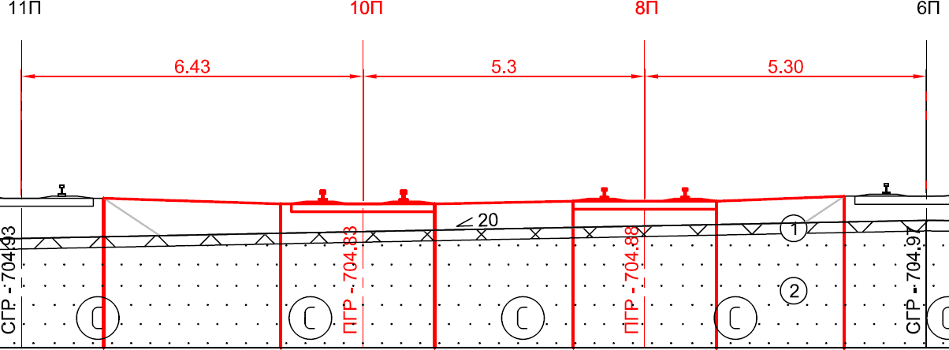

Крутизна откосов сохранена существующего земляного полотна. Основные объёмы земляных работ приведены в таблице 1.3.2
№ | Наименование работ | Ед. изм. | Кол-во
1 | Планировка основной площадки сущ. земляного полотна | м3 | 14226

Верхнее строение пути
Мощность верхнего строения пути принята в соответствии с п. 4.4.9 СП РК 3.03-114-2014. Пути укладываются рельсошпальными решетками по элементно:
рельсы типа Р65 СТ РК 2432-2013, звеньевые L=25м;
шпалы железобетонные ГОСТ 33320-2015 (упрюгие скрепление);
балласт щебеночный по ГОСТ 7392-2014 с минимальной толщиной слоя под шпалой 30см;
эпюра шпал принята 1840 шт/км.
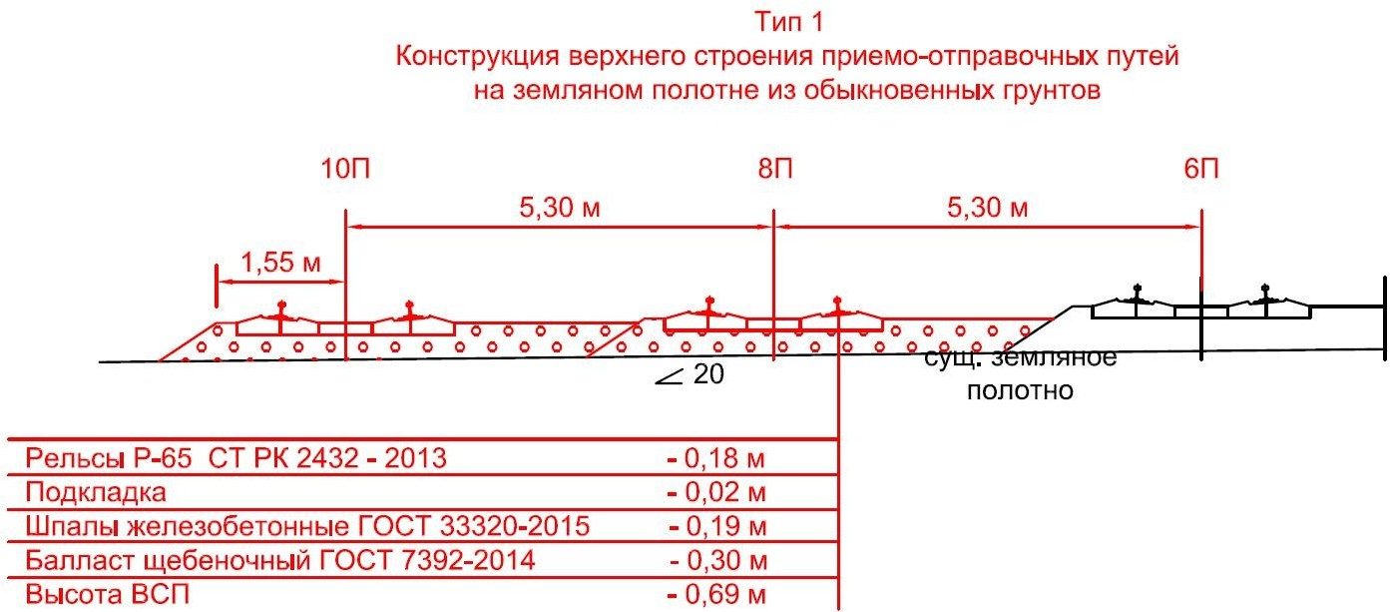
Таким образом путевое развитие приемоотправочных путей составит:
путь №8П – приемо-отправочный, начало пути ЦСП №32 – (-1977,04) от

оси поста ЭЦ – конец пути ЦСП №229 – (-743,22) от оси поста ЭЦ. Полная дли- на – 1268 м, полезная длина – 1100 м, укладываемая длина – 1206 м.
Уклон – 0%, кривой – 400 м.
путь №10П – приемо-отправочный, начало пути ЦСП №34 – (-1939,77) от оси поста ЭЦ – конец пути ЦСП №227 – (-731,97) от оси поста ЭЦ. Полная дли- на – 1280 м, полезная длина – 1100 м, укладываемая длина – 1187 м.
Уклон – 0%, кривой – 300-400 м.

№ | Наименование работ | Ед. изм. | Кол-во
1 | Укладка пути | км | 2,393
2 | Укладка стрелочного перевода 1/9 Р65 | компл | 3
3 | Балластировка пути | м3 | 7260

Строительство приемоотправочных путей на ст. Айса осуществляется в пределах существующего полосе отвода согласно акту земельного участка 09-107- 075-346. Дополнительные земельные участки не требуется.
Водопотребление и водоотведение объекта на период строительства

базу.
Для нужд рабочих-строителей предусматривается использовать временную
Хозяйственно-питьевые нужды
Водоснабжение на период строительно-монтажных работ осуществляется

привозной водой по договору с подрядной организацией.
Потребление хозяйственно-питьевой воды, исходя из требований СП РК 4.01-101-2012, рассчитывалось по норме 25 л в смену на одного работника.
Кол-во работников | Норма, л/смену | Количество рабочих дней | Потребление,  м3
14 | 25 | 240 | 84
Таким образом, объем водопотребления на период строительно-монтажных работ составит 84 м3.
Производственные нужды. Согласно сметному расчету на производственные нужды потребуется вода техническая в объеме 6 410 м3. Водоснабжение на период строительно-монтажных работ осуществляется привозной водой по договору с подрядной организацией.
Водоотведение. От жизнедеятельности рабочих образуются фекальные сточные воды. Сбор фекальных стоков предусмотрен в водонепроницаемые съемные контейнеры биотуалетов.
Вывоз стоков предусматривается спецтранспортом специализированной организацией по договору на очистные сооружения.
Сточные воды в своем составе будут содержать загрязняющие вещества, характерные для стоков этой категории - органические загрязнения (БПК), нитраты, нитриты, азот аммонийный, фосфаты, сульфаты, хлориды, взвешенные вещества.
В период проведения строительно-монтажных работ проектируемого объекта образуются:
строительные отходы;
загрязненная упаковочная тара из-под ЛКМ;
отходы от сварки;
твердые бытовые (коммунальные) отходы.
Площадку для временного хранения отходов располагают на площадке СМР с подветренной стороны. Площадку покрывают твердым и непроницаемым для токсичных отходов (веществ) материалом, обваловывают, с устройством слива и наклоном в сторону очистных сооружений. На площадке предусматривают защиту отходов от воздействия атмосферных осадков и ветра.

7) информация: о вероятности возникновения аварий и опасных природных явлений, характерных соответственно для намечаемой деятельности и предполагаемого места ее осуществления:
Вероятность возникновения отклонений, аварий и инцидентов в ходе намечаемой деятельности – невелика.
Проектом предусматриваются технические и проектные решения, обеспечивающие высокую надежность и экологическую безопасность производства. Однако, даже при выполнении всех требований безопасности и высокой подготовленности персонала потенциально могут возникать аварийные ситуации, приводящие к негативному воздействию на окружающую среду. Анализ таких ситуаций не должен рассматриваться как фактический прогноз наступления рассматриваемых ситуаций.
Строительные, а также эксплуатационные работы не являются опасными по выбросу взрывоопасных газов и горючей пыли.
Возможность возникновения аварийных ситуаций на рассматриваемом объекте могут отсутствует.
Проектные решения предусматривают все необходимые мероприятия и решения, направленные на недопущение и предотвращение данных ситуаций.
о возможных существенных вредных воздействиях на окружающую среду, связанных с рисками возникновения аварий и опасных природных явлений;
Под природными факторами понимается разрушительное явление, вызванное геофизическими причинами, которые не контролируются человеком. Иными словами, при возникновении природной чрезвычайной ситуации возникает способность саморазрушения окружающей среды.
К природным факторам относятся:
• землетрясения;
• ураганные ветры;
• повышенные атмосферные осадки.
Под антропогенными факторами – понимается быстрые разрушительные изменения окружающей среды, обусловленные деятельностью человека или созданных им технических устройств и производств. Как правило, аварийные ситуации возникают вследствие нарушения регламента работы оборудования или норм его эксплуатации.
К антропогенным факторам относятся факторы производственной среды и трудового процесса.
о мерах по предотвращению аварий и опасных природных явлений, и ликвидации их последствий, включая оповещение населения;
Для уменьшения природного риска следует разработать адекватные методы планирования и управления. При этом гибкость планирования и управления должна быть основана на правильном представлении риска, связанном с природными факторами. С учетом вероятности возможности возникновения аварийных ситуаций, одним из эффективных методов минимизации ущерба от потенциальных аварий является готовность к ним.
Район расположения участка считается не опасным по сейсмичности, а также по риску возникновения наводнений и паводков.
Важнейшую роль в обеспечении безопасности рабочего персонала и охраны окружающей природной среды при намечаемой деятельности на участках играет система правил, нормативов, инструкций и стандартов, соблюдение которых обязательно руководителями и всеми сотрудниками предприятия. Рекомендации по предотвращению аварийных ситуаций:
• строгое выполнение проектных решений для персонала предприятия;
• обязательное соблюдение всех правил техники безопасности при эксплуатации опасных производств;
• контроль за наличием спасательного и защитного оборудования и умением персонала им пользоваться;
• своевременное устранение неполадок и сбоев в работе оборудования;
• все операции по ремонту оборудования проводить под контролем ответственного лица;
При своевременном и полномасштабном выполнении мероприятий по предупреждению чрезвычайных ситуаций возникновение аварийных ситуаций и соответственно экологический риск сводится к минимальным уровням.
8) краткое описание: мер по предотвращению, сокращению, смягчению выявленных существенных воздействий намечаемой деятельности на окружающую среду; мер по компенсации потерь биоразнообразия, если намечаемая деятельность может привести к таким потерям; возможных необратимых воздействий намечаемой деятельности на окружающую среду и причин, по которым инициатором принято решение о выполнении операций, влекущих таких воздействия; способов и мер восстановления окружающей среды в случаях прекращения намечаемой деятельности;
Проектом предусматривается строительство разводящих сетей газоснабжения.
При соблюдении требований Экологического кодекса Республики Казахстан строительство не окажет существенного негативного воздействия на окружающую среду.
Мероприятия по снижению воздействия на окружающую среду включают методы предотвращения и снижения загрязнения:
- Воспитание персонала и населения в духе гуманного и бережного отношения к животным и растениям;
- Контроль за предотвращением разрушения и повреждения гнезд, сбором яиц без разрешения уполномоченного органа;
- Своевременный профилактический осмотр, ремонт и наладка работы техники;
- Организовать места сбора и временного хранения отходов;
- Обеспечить своевременный вывоз отходов в места захоронения, переработки или утилизации;
- Исключение несанкционированных проездов вне дорожной сети;
- Поддержание в чистоте территории площадки и прилегающих площадей;
- Сохранение растительного слоя почвы;
- Запрещение кормления и приманки диких животных;
- Запрет на охоту и отстрел животных и птиц;
- Предупреждение возникновения пожаров;
- Сбор хозяйственно-бытовых стоков в био-туалет, с последующим вывозом на очистные сооружения;
- Предотвращение разливов ГСМ.
- Применение производственного оборудования с низким уровнем шума.
- Строгая регламентация ведения работ на участке.
- Разработка оптимальных схем движения.
- Проведение контроля за параметрами шума и вибрации.
Мероприятия по профилактике пожаров:
- проводится контроль за противопожарным состоянием объектов карьера;
- осуществляется постоянный контроль за состоянием связи;
- контроль за состоянием противопожарной защиты электрических подстанций и электрических сетей;
- проводится периодическое обучение и инструктаж персонала по правилам пользования первичными средствами пожаротушения.
9) список источников информации, полученной в ходе выполнения оценки воздействия на окружающую среду:
Источниками экологической информации при составлении настоящего отчета являются:
- Рабочий проект
- Данные земельного кадастра.
- Информационный сайт РГП «Казгидромет».

